Knauf WARM -WAND Kellerdeckendämmplatte

Knauf Gips

Eigenschaften

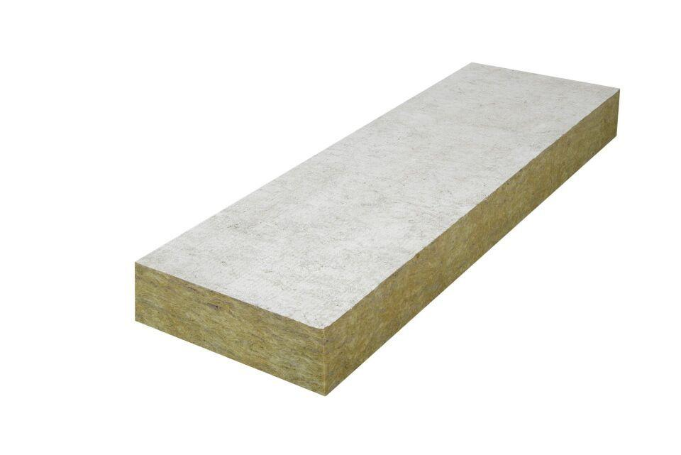

Anwendungsgebiet Wärmedämmstoff

DI

Werkstoff

Glaswolle

Breite (mm)

400,00

Länge (mm)

1.200,00

Kaschierung

beidseitig

Wärmeleitfähigkeitsstufe

035

Werkstoff Kaschierung, Beschichtung

Beschichtung, mineralisch

Wärmeleitfähigkeit (W/(m\*K))

0,04